面向华为管理层的安全交流讲稿（v5）
演讲人：上海地铁维保通号分公司，分管通信专业
时长：12-14 分钟
听众：华为管理层及工程师

开场：上海地铁运营安全，为什么分量这么重（1.5 分钟）
各位华为的朋友，各位领导、各位专家，大家好。
我是上海地铁维保通号分公司的，分管通信专业——技防、无线这一块。今天今天是我们华为的安全日，很高兴我们的主要供应商那么重视安全这个问题，也很高兴能有这个机会和我们华为的各位同仁就这个问题做一个交流，在我所处的这个轨交行业呢，安全是重中之重，也是我们工作的底线，在轨交行业安全是被系统性对待的，嵌入到建设和运营的各个方面，作为通号分公司呢，主要聚焦的是运营安全，当然运营安全也
是个大概念，涵盖行车安全、设备设施安全、人员安全、网络安全等诸多方面，甚至还包括公共安全。我们通号分公司作为通信、信号设施设备运维单位，主责很清晰——就是守好我们自己负责的通信、信号系统的运行安全。
先说一个数字。根据 2025 年上海综合交通发展报告，上海地铁已承担全市公共交通客运量的约 78%（接近八成），全年日均客运量 1016 万人次、单日最高突破 1300 万人次——是我们这座城市公共交通出行的绝对主力。城市早高峰的出行秩序、商务区的活力、机场火车站的接驳，地铁一停摆，影响的是数以万计的市民乘客出行。
前几年我们在多条线路线先后发生了车地无线通信被干扰的事件。列车与地面的实时数据传输中断，迫使列车降级运行，以11号线哪次为例，导致3个车站、29个区段运营受扰，45辆列车模式丢失，造成局部运能由6分钟间隔调整为13分钟间隔，影响持续近7小时，影响市民出行12.7万人次，直接冲击的是市民出行和上海地铁的运营安全。
上海地铁的运营安全直接关联城市运行。 我们通号分公司守的那一角——通信、信号系统的运行安全——正是其中不能出差错的一环。这也决定了我们对供应商、对合作伙伴的标准，只能比通用行业更高，不能更低。
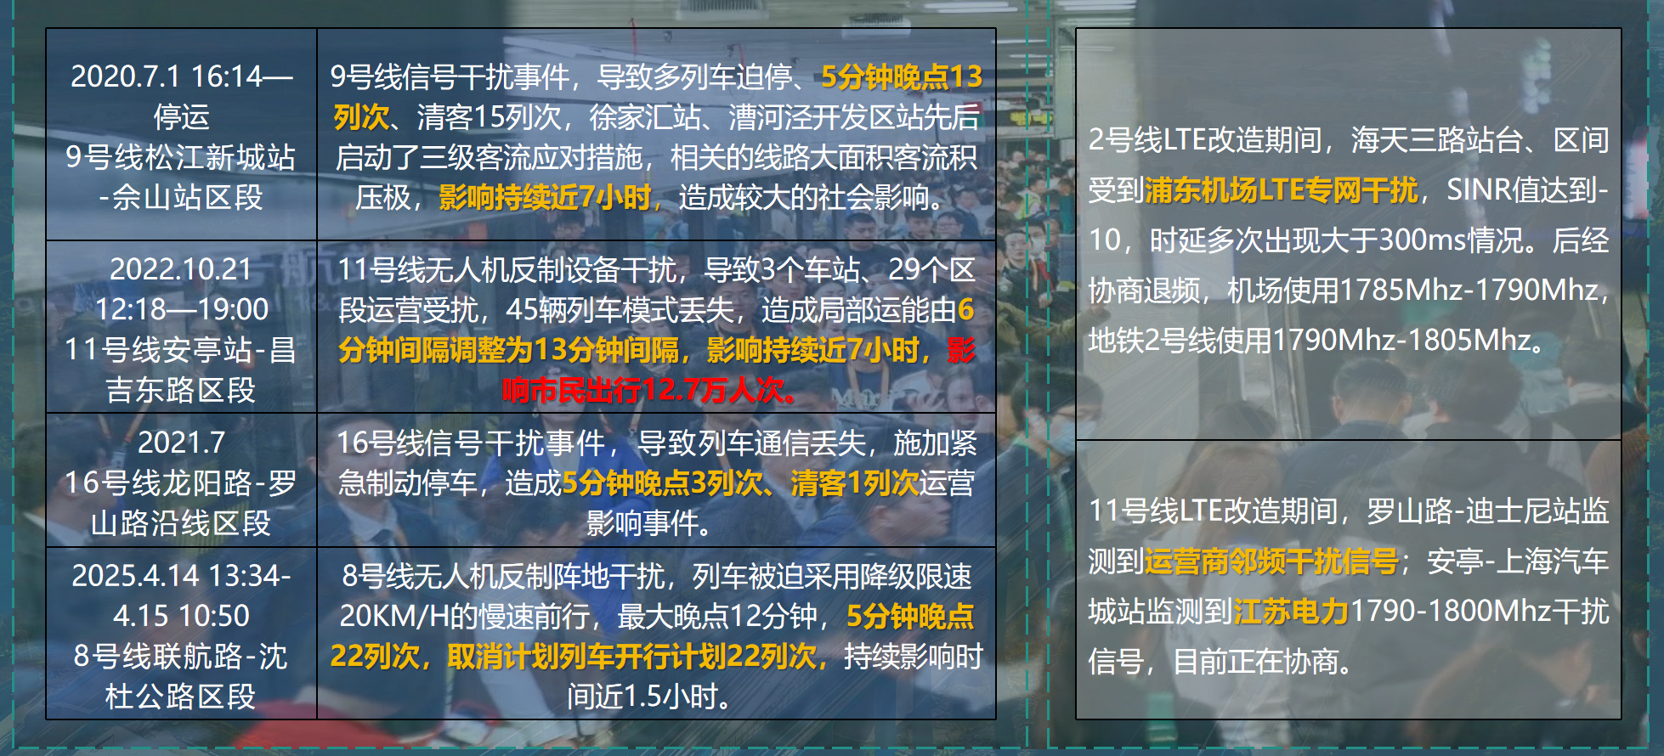

第一块：系统安全的四大支柱（3 分钟）
对我们通号分公司这样的设施设备运维单位来说，要保证所辖通信、信号系统安全可靠地运转，靠的也是一套系统工程。我认为要靠四个支柱——缺一不可：
系统安全
┌──────────┴──────────┐
方案设计合理 建设执行到位 维护保障有力 全生命周期自主可控
A B C D
- A，方案设计合理——顶层的功能定位、配置规划、完整的系统拓扑设计，要经得起 RAMS（可靠性、可用性、可维修性、安全性）的逐项校核；
- B，建设执行到位——纸面设计能不能真正落地，靠的是把设计方案转化成施工工艺、把控住工程质量、完成系统联调联试，交付的成品要与设计规划对齐；
- C，维护保障有力——上线之后能不能持续安全运行，靠的是完备的维护手段（感知、预警、定位、操作四类能力），以及培训演练到位、队伍支撑到位（人、机、料、法、环的标准化管理）；
- D，全生命周期自主可控——能不能把这种安全状态保持 15 年以上——这正是地铁场景和一般商用场景最大的差别。设计要前瞻、供应要延续、应急要托底、备件要可替代。
这四块，是一个齿轮组的四个齿轮。 任何一块弱，整组都会出问题。而华为作为上海地铁的战略合作伙伴、通信行业的头部企业，也是上海地铁通信、信号系统的主要设备和系统供应商，在 A、B、C、D 这四个支柱上都能起到关键作用——既在支撑着我们，也还有进一步深化的空间。接下来我逐项展开。

第二块：方案设计合理
A 支柱的核心，是方案设计要科学合理。
结合上海地铁30年来的运营经验，各通信系统有明确的建设指导意见作为指引，明确了功能定位和建设标准，在此基础上结合上海地铁超大规模地铁网络进行布局和规划，以无线系统为例，上海地铁对无线系统做了路网级的规划，建设路网级核心，做异地灾备，来支撑全路网的无线通信需求，满足系统韧性的要求，以此为依据完成方案设计工作。

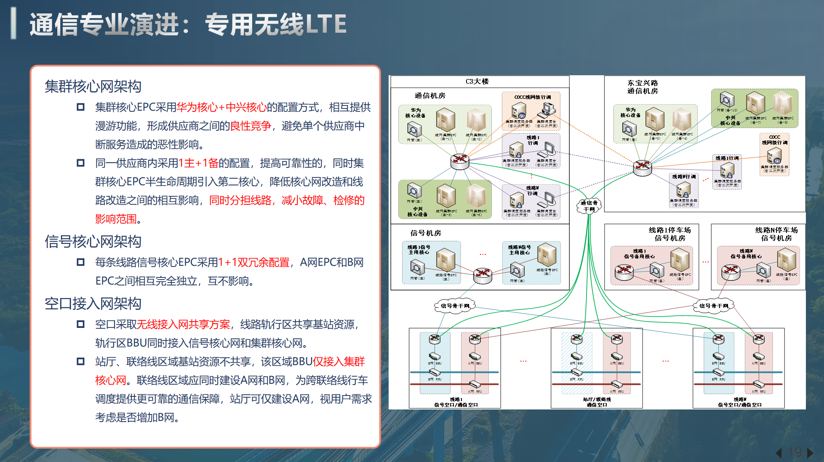

第三块：建设执行到位
B 支柱的关键，是设计方案的工程化转化。
在工程实施阶段，我们结合设计方案要求和现场实际情况制定项目安装、配置和调测实施方案，明确具体的施工工艺要求，设备和网络配置方案和联调联试方案，做好现场施工督导，把控关键工序质量，做好验收工作。在这个过程也要充分考虑不同项目之间的衔接，以实现路网级系统的协同有序建设。

第四块：维护保障有力
C 支柱的难点，是把一次性的经验变成可复制的能力。
维护保障是我们的主体工作阶段，在90%的时间里我们是处于这个阶段，要在整个保障期内确保系统平稳运行，我们要有充分的感知和故障弱化手段，以及合格的运维保障人员，通过对系统的充分理解和掌握，制定应急预案并培训演练，以最大可能的保障系统平稳运行，实现响应及时、定位精准、恢复快速的目标。

第五块：全生命周期自主可控

轨交通信系统的设计使用寿命是10到15年，在此期间要保障系统的RAMS指标，需要有持续的备件支持和服务支持，在实践中其实到后期往往会出现设备停产，无技术支持服务的问题，为此我们也做了一些努力，比如我们14、15、18号线建设完成后，我们接管发现三条线路的专用无线二次开发供应商都不同，且设备不通用，如果出现停产停服，可维护性就基本丧失，为此我们牵头技术中心、高校和主要设备厂商制定了完整的二次开发标准，统一了系统架构、接口协议和用户界面，实现了异厂商设备终端级的互通，降低了后期停产停服对运营的风险。

第六块（收束）：深化合作——需要华为支撑的四件事
刚才讲的 A、B、C、D 四个支柱，缺一不可；而要真正把这四块都做实、做稳，离不开我们和华为一起扛。作为上海地铁通信、信号系统的主要设备供应商和战略合作伙伴，我们希望在以下四个方面和华为进一步深化合作——这也正好和前面四个支柱一一对应：
A. 建立定级信赖机制 + 封堵特级风险/升级方案
希望和华为一起建立关键设备、核心模块的"定级依赖/信赖清单"与替代预案，做到关键件风险可视、可替代；同时针对特级风险场景（重大活动、极端天气、网络攻击、重大故障），形成即时的封堵、升级与切换方案，让风险早识别、早处置、早恢复。
B. 工程上 Top 级支撑
在路网级核心、灾备中心、新线延伸等重大新建/改造项目中，希望华为以 Top 级资源投入——专家驻场、方案联合评审、关键工艺把关、联调联试兜底，把设计方案高质量地转化为工程成果，确保设计蓝图不走样。
C. 联合制定保障运维策略，装备、培训与技术支持共建
联合制定保障运维策略，共同完善"感知—预警—定位—操作"四类手段，提供配套装备与平台；并通过联合培训、技术支持、应急演练和故障复盘，把一次性的经验沉淀为可复制的能力，把我们运维队伍的能力天花板再往上抬一格。
D. 长期伴随服务支持，生命周期内备件与下一代新型号兼容
希望华为提供覆盖全生命周期的伴随式服务——在设备生命周期内保障备件供应、版本可维护、技术支持不断档；同时面向下一代新型号，提前规划架构兼容与替代方案，避免 14、15、18 号线那种"二次开发各自为政、后期停产停服"的困局再现。
四块齿轮要一起转才稳。这四件事，我们愿意和华为一件一件做实、做深、做长，让上海地铁的运营安全底盘更厚、合作的路走得更远。
谢谢大家。

